表 A.0.3
监理通知单
工程名称：隆化步古沟镇20MW光伏发电项目 编号：A.0.3-DQ-07
致： 中康建设管理股份有限公司 ：（施工项目经理部）
事由： 关于临时电源配电箱内开关接线不符合规范，要求立即整改
内容： 2015年6月14日监理同总包陈总检查临时用电配电箱，发现三只分路开关接线未进主开关（漏电开关）其中三相开关一只，单相二只，因此导致开关不保护的原因。要求总包立即整改配电箱内的线路。

限2015年6月14日上午10点前必须整改结束。

附照片：
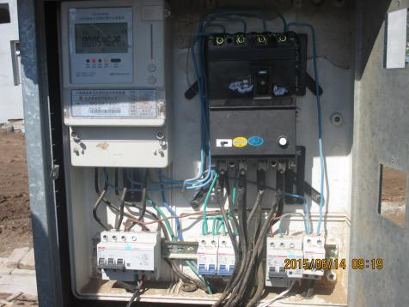

项目监理结构（盖章）
总/专业监理工程师（签字）：
年 月 日

填报说明：本表一式三份，项目监理机构、建设单位、施工单位各一份。

